

PLANO DE AÇÃO
DA COMISSÃO DE PROTEÇÃO DE CRIANÇAS E JOVENS DE
MIRANDELA
2015-2016


INTRODUÇÃO

«Tudo parece impossível, até que seja feito»
Nelson Mandela

Embora tal tarefa não resulte diretamente da lei, entendeu-se elaborar o presente Plano de Acção da CPCJ de Mirandela no intuito de balizar a sua intervenção ao longo dos anos de 2015 e 2016, definindo ações, tarefas, inciativas e eventos que lhes permita atingir objectivos de promoção e proteção de crianças e jovens em risco ou em perigo.

Não se tratará de uma planificação fechada e estanque mas dinâmica e evolutiva porque ao longo do ano pode surgir a necessidade de executar ações não previstas, assim como pode suceder não haver condições ou disponibilidade para executar determinadas ações.

Sabemos que estamos a trabalhar numa área complexa e com situações melindrosas em que a intervenção técnica e as respostas sociais nem sempre surtem efeitos mas assiste-nos o dever de lançar mão de todos os mecanismos e todas as metodologias para tentar ajudar as crianças e jovens que carecem de proteção. Isso vai exigir um trabalho em rede e em parceria com todas as instituições de Mirandela e com estruturas regionais e nacionais, sem esquecer o exigível apoio da Comissão Nacional.

É um caminho difícil mas que vai ser trilhado com bom senso, ponderação e proporcionalidade, na certeza de que estaremos a prestar um serviço social de relevante interesse e com verdadeiro espírito de missão.

Há que procurar pedras preciosas na escuridão, sabendo que estamos a lidar com situações difíceis e complexas e com uma realidade dura e muitas vezes chocante em que urge saber lidar com o intangível, com o conflito e com o fracasso. Mas é para isso que aqui estamos!

O presente Plano está pensado para todo o biénio 2015-2016, sem prejuízo da necessidade de introduzir alterações e melhorias ao longo do decurso do mandato que se enquadram na sua filosofia de ação.

1. ENQUADRAMENTO JURÍDICO DAS COMISSÕES DE PROTEÇÃO DE CRIANÇAS E JOVENS



A Promoção e Protecção dos Direitos da Criança teve uma evolução enorme no século XX, enquanto potenciador de uma evolução social fundamentada nos princípios expressos na Declaração dos Direitos da Criança (Genebra, 1924 e adoptada pelas Nações Unidas 1959), na Convenção sobre os Direitos da Criança (adoptada pelas Nações Unidas em 20 de Novembro de 1899 e ratificada pelo Estado Português em 1990), na Declaração Universal dos Direitos do Homem e na Lei de Protecção de Crianças e Jovens em Perigo e legislação conexa, além de outros normativos internacionais e nacionais.

A Lei nº 147/99, de 1 de Setembro, com alterações introduzidas pela Lei nº 31/2003, de 22 de Agosto, tem por objecto a promoção dos direitos e a protecção das crianças e dos jovens em perigo, por forma a garantir o seu bem-estar e desenvolvimento integral.

A intervenção para promoção dos direitos e protecção da criança e do jovem em perigo tem lugar quando os pais, o representante legal ou quem tenha a guarda de facto ponham em perigo a sua segurança, saúde, formação, educação ou desenvolvimento, ou quando esse perigo resulte de acção ou omissão de terceiros ou da própria criança ou do jovem a que aqueles não se oponham de modo adequado a removê-lo.

Considera-se que a criança ou o jovem está em perigo quando está abandonada ou vive entregue a si própria, sofre maus tratos físicos ou psíquicos ou é vítima de abusos sexuais, não recebe os cuidados ou a afeição adequados à sua idade e situação pessoal, é obrigada a actividades ou trabalhos excessivos ou inadequados à sua idade, dignidade e situação pessoal ou prejudiciais à sua formação ou desenvolvimento, está sujeita, de forma directa ou indirecta, a comportamentos que afectem gravemente a sua segurança ou o seu equilíbrio emocional ou assume comportamentos ou se entrega a actividades ou consumos que afectem gravemente a sua saúde, segurança, formação, educação ou desenvolvimento sem que os pais, o representante legal ou quem tenha a guarda de facto se lhes oponham de modo adequado a remover essa situação.

A intervenção para a promoção dos direitos e protecção da criança e do jovem em perigo obedece aos princípios do interesse superior da criança e do jovem, da privacidade, da intervenção precoce, da intervenção mínima, da proporcionalidade e actualidade, da responsabilidade parental, da prevalência da família, da obrigatoriedade da informação, da audição obrigatória e participação e da subsidiariedade.

A intervenção das comissões de protecção das crianças e jovens depende do consentimento expresso dos seus pais, do representante legal ou da pessoa que tenha a guarda de facto, consoante o caso, dependendo também da não oposição da criança ou do jovem com idade igual ou superior a 12 anos. Contudo, a oposição da criança com idade inferior a 12 anos é considerada relevante de acordo com a sua capacidade para compreender o sentido da intervenção.

As comissões de protecção de crianças e jovens são instituições oficiais não judiciárias com autonomia funcional que visam promover os direitos da criança e do jovem e prevenir ou pôr termo a situações susceptíveis de afectar a sua segurança, saúde, formação, educação ou desenvolvimento integral e exercem as suas atribuições em conformidade com a lei e deliberam com imparcialidade e independência.

As autoridades administrativas e entidades policiais têm o dever de colaborar com as comissões de protecção no exercício das suas atribuições. As medidas de promoção dos direitos e de protecção das crianças e dos jovens em perigo visam afastar o perigo em que estes se encontram, proporcionar-lhes as condições que permitam proteger e promover a sua segurança, saúde, formação, educação, bem-estar e desenvolvimento integral e garantir a recuperação física e psicológica das crianças e jovens vítimas de qualquer forma de exploração ou abuso.

As medidas de promoção e protecção são o apoio junto dos pais, o apoio junto de outro familiar, a confiança a pessoa idónea, o apoio para a autonomia de vida, o acolhimento familiar e o acolhimento em instituição. É dentro desse quadro legal e normativo que a CPCJ de Mirandela vai pautar a sua intervenção no biénio 2015-2016.
2. COMPOSIÇÃO DA CPCJ DE MIRANDELA PARA O BIÉNIO 2015-2016



COMISSÃO RESTRITA
Rui Fernando Moreira Magalhães - Presidente da CPCJ
Fernanda Maria do Sacramento Mesquita – Secretária - Representante do Ministério da Educação
Fátima Claudia Pimentel Pereira - Representante da SCM de Mirandela
Neuza Filipa Rodrigues Gomes – CLDS + (elemento cooptado)
Maria dos Anúncios Padrão – Representante da Segurança Social
Helena Isabel Correia Silvestre – Representante do Centro de Saúde II
Sandra Cristina Bento Gomes – ESPROARTE (elemento cooptado)
COMISSÃO ALARGADA
Rui Fernando Moreira Magalhães - Presidente da CPCJ
Fernanda Maria do Sacramento Mesquita – Secretária - Representante do Ministério da Educação
Fátima Claudia Pimentel Pereira - Representante da SCM de Mirandela
Maria do Anúncio Padrão – Representante da Segurança Social
Helena Isabel Correia Silvestre – Representante do Centro de Saúde II
Isabel Maria Moutinho Gonçalves - Casa do Menino Jesus de Mirandela
Padre Manuel Ferreira Mendes – Fundação Salesianos
Maria Eduarda de Freitas Ferreira Neiva Rosa – Assembleia Municipal
David Martins Garrido - Assembleia Municipal
Maria Manuela Gândara Gonçalo - Assembleia Municipal
Rita Bárbara Pires Messias - Assembleia Municipal
Manuel Jorge Pires Teixeira – Delegação de Bragança do IPDJ
Capitão Luis Filipe Afonso dos Reis – GNR de Mirandela
Subcomissário Bruno André Rodrigues Machado – PSP de Mirandela
Sónia Carla Meneres Pereira – Ginásio Clube Mirandelense
Gabriela Alexandra Romano Lomba – Representante das Associações de Pais
Sandra Cristina Bento Gomes – Elemento Cooptado (ESPROARTE)
Ana Catarina Lopes - Elemento Cooptado (CAT da SCM de Mirandela)
Francisco Gomes Mendonça – Elemento Cooptado (Programa Escolhas)
José Alberto Gabriel Ribeiro – Elemento Cooptado (Município de Mirandela)
Neuza Filipa Rodrigues Gomes - Elemento Cooptado (CLDS +)
Convidada – Elisabete Georgina Azevedo Cordeiro - Ministério Público

3. PLANO DE AÇÃO

Se um homem não sabe a que porto se dirige, nenhum vento lhe será favorável.
Séneca (Século IV a.C. – 65 d.C.)

Definir um plano de ação é traçar um rumo e um caminho, através de metas e objetivos concretos, tendo sempre como fio condutor, no caso, a proteção e a promoção das crianças e dos jovens numa visão global e sistémica que apela para a parceria efetiva, a interdisciplinaridade e a comunhão de esforços, sinergias e recursos, assumindo a responsabilidade social que nos cabe e deve orientar.

Definidas as metas ou objetivos específicos será a vez da definição da estratégia. Planear é uma técnica metódica de fazer previsão, antecipando as dificuldades e encontrando as respostas antes que as dificuldades sejam obstáculos intransponíveis. A planificação estratégica, encarada como um instrumento de gestão, deve obedecer aos seguintes passos essenciais:

- Definir ou clarificar objetivos de médio e longo prazo;
- Determinar os fins (metas de curto prazo);
- Ter em conta os recursos humanos, as capacidades e os meios;
- Traçar e calendarizar programas de ação;
- Concretizar as ações;
- Avaliar.

A CPCJ de Mirandela opta pela definição de objectivos estratégicos que vão conduzir a ações e iniciativas concretas. Esses objetivos procurarão ser, dentro do possível, específicos, mensuráveis, avaliáveis, realistas e temporizáveis (SMART). O primeiro passo de qualquer ação de planeamento é conhecer com rigor e profundidade a estrutura e a realidade envolvente e para conhecer podem utilizar-se a análise swot e o diagnóstico externo ou interno. Através da análise swot temos de saber quais as forças (strengths), as fraquezas (weaknesses), as oportunidades (opportunities) e as ameaças (threats), tarefa a que já procedemos no Relatório de Atividades de 2014.

Análise SWOT da CPCJ de Mirandela

 | FORÇAS | FRAQUEZAS
AMBIENTE INTERNO | - Maior disponibilização temporal da Professora Tutora/representante do Ministério da Educação;  - Existência de um espírito de equipa salutar;  - Pessoal técnico qualificado com qualificações académicas diversas e complementares (direito, serviço social, psicologia, educação e saúde);  - Aumento dos técnicos cooptados;  - Aplicação informática;  - Apoio próximo do NACNNOR e da CNPCJP. | - Inexistência de respostas que permitam a aplicação diversificada de medidas de promoção e proteção, sobretudo para problemáticas mais específicas;  - Existência de um espaço de atendimento deficitário (não garante a exigível privacidade);  - Trabalho desgastante e sujeito a enorme pressão emocional e a stress permanente;  - Reduzida disponibilidade temporal da maioria das técnicas da Comissão Restrita.
 | OPORTUNIDADES | AMEAÇAS
AMBIENTE EXTERNO | - Maior consciencialização dos direitos humanos e dos direitos das crianças;  - Reforço dos mecanismos de sinalização, de resposta e de apoio a nível nacional;  - Existência de uma Rede Social eficaz e eficiente. | - Desumanização e individualismo nas relações interpessoais;  - Desagregação da família clássica;  - Crise económica e diminuição de rendimentos;  - Diminuição qualitativa das relações de vizinhança.

OBJETIVO ESTRATÉGICO 1: TORNAR MAIS EFICAZ E EFICIENTE A ESTRUTURA ORGÂNICA INTERNA E O SEU FUNCIONAMENTO

Ações a desenvolver:

- Realizar reuniões periódicas (reunião formal numa semana e reunião para discussão de casos na outra);
- Criar novos tempos e espaços de encontro, de partilha e de discussão e gestão dos casos;
- Realizar reuniões periódicas com a Interlecutora do Ministério Público, com a PSP e com o Agrupamento de Escolas de Mirandela;
- Informatizar a tempo e horas a gestão dos processos;


- Mudar de instalações físicas que garantam maior privacidade no atendimento e a execução de um trabalho técnico em condições mais funcionais;
- Participar em ações de formação externas;
- Ministrar ações de formação internas com recurso à Bolsa de Formadores da CNPCJR;
- Adquirir publicações e material técnico-pedagógico e, se possível, criar na Biblioteca Municipal um Espaço Específico para Literatura referente à Promoção e Proteção dos Direitos das Crianças e Jovens;
- Destruir os processos nos termos da lei.

OBJETIVO ESTRATÉGICO 2: CONFERIR UMA NOVA DINÂMICA À COMISSÃO ALARGADA DA CPCJ DE MIRANDELA

- Efetuar reuniões bimestrais da Comissão Alargada;
- Solicitar o contributo dos membros da Comissão Alargada na elaboração de documentação, na organização e planificação de atividades e na apresentação de temas nas reuniões (antes de cada reunião será apresentada uma intervenção sobre o trabalho desenvolvido pelas instituições ou outro tema pertinente,, podendo ser convidadas outras instituições ou outros técnicos externos à CPCJ de Mirandela);
- Informar semestralmente a Comissão alargada sobre o andamento dos processos;
- Realizar o relatório anual de actividades e dá-lo a conhece e aprovar à Comissão Alargada;
- Aumentar o número de técnicos cooptados de forma a imprimir um renovado dinamismo ao seu funcionamento e uma reforçada partilha de conhecimentos e experiências;
- Implementar o Projeto Tecer a Prevenção em articulação com a CNPCJR e em particular com a Técnica Facilitadora, Drª Noémia Bandeira;



- Elaborar e executar o Plano Local de Promoção dos Direitos e dos Deveres das Crianças e Jovens do Concelho de Mirandela.

OBJETIVO ESTRATÉGICO 3: EFETUAR UM ATENDIMENTO ADEQUADO ÀS PESSOAS QUE CONTATAM A CPCJ

- Receber e registar as situações de crianças e jovens em perigo;
- Atender e informar as pessoas que se dirigem à comissão de protecção;
- Informar a criança e o jovem, os pais, o representante legal ou a pessoa que tenha a sua guarda de facto dos seus direitos, dos motivos que determinaram a intervenção e da forma como esta se processa;

- Disponibilizar informação e documentação de interesse, quando solicitado.

OBJETIVO ESTRATÉGICO 4: EFETUAR DE FORMA ADEQUADA O ACOMPANHAMENTO DOS PROCESSOS DE PROMOÇÃO E PROTECÇÃO INSTAURADOS

- Realizar diligências sumárias para avaliar as situações de perigo;
- Apreciar liminarmente as situações de que a comissão de protecção tenha conhecimento, decidindo o arquivamento imediato do caso quando se verifique manifesta desnecessidade de intervenção ou a abertura de processo de promoção de direitos e de protecção;
- Definir as gestoras de caso (duas por cada processo);
- Monitorizar os procedimentos e formalizar as intervenções técnicas;
- Elaborar um Manual de Boas Práticas de Avaliação e Acompanhamento;
- Criar um Código Ético do Comissário da CPCJ;
- Realizar a avaliação diagnóstica;
- Definir e aplicar as medidas de promoção e proteção;
- Acompanhar, avaliar e rever a execução das medidas;
- Realizar visitas domiciliárias frequentes;
- Acompanhar a situação escolar dos menores;
- Proporcionar intervenção psicossocial às famílias, se necessário;
- Encaminhar as crianças, jovens e famílias para programas de educação parental, para formação profissional ou para respostas da Segurança Social e de outras entidades;
- Solicitar a participação dos membros da comissão alargada, sempre que se mostre necessário;
- Solicitar parecer e colaboração de técnicos ou de outras pessoas e entidades públicas ou privadas;
- Promover a articulação entre instituições para a execução do acordo de promoção e proteção;
- Comunicar ao Ministério Público as situações previstas na lei;
- Remeter as MP e a outras CPCJ´s as situações previstas na lei;
- Acompanhar as situações de emergência e perigo eminente de vida em articulação com o MP e os órgãos de polícia criminal, nos termos dos artigos 91º e 92º da LPCJP.


OBJETIVO ESTRATÉGICO 5: POTENCIAR E APRIMORAR A ARTICULAÇÃO INTERINSTITUCIONAL

- Participar nas reuniões da Rede Social, via CLASMIR;
- Realizar reuniões e contactos periódicos com os técnicos do Programa Escolhas da Santa Casa da Misericórdia de Mirandela;
- Efetuar reuniões e contactos periódicos com os técnicos do CLDS + da Santa Casa da Misericórdia de Mirandela;
- Visitar e contactar com regularidade a Casa do Menino Jesus de Pereira, o CAT da SCM de Mirandela e o Centro Juvenil Salesianos;
- Contactar, sempre que necessário, com o Núcleo Local de Inserção (NLI), com a Equipa Local de Intervenção Precoce (ELI), com os PIEF´s e com outras estruturas de resposta social;
- Reunir com o Agrupamento de Escolas de Mirandela no intuito de elaborar estratégias de articulação e, em especial, com os Serviços de Psicologia e Orientação (SPO) e outros serviços educativos de apoio especializado;
- Articular com os directores de turma a elaboração de estratégias de intervenção;
- Apoiar a implementação do Projecto Concelhio de Educação Parental da responsabilidade do Município de Mirandela;



- Reunir com as Associações de Pais das várias escolas do Concelho no sentido de elaborar estratégia de articulação;
- Prestar apoio informativo e formativo aos Juízes Sociais do Concelho de Mirandela;
- Fomentar a coordenação, colaboração e articulação entre os diferentes organismos e instituições que intervêm na infância e juventude, através do estudo da realidade local;
- Elaborar um Manual de Recursos do Concelho de Mirandela;
- Participar no encontro anual da Comissão Nacional de Protecção de Crianças e Jovens;
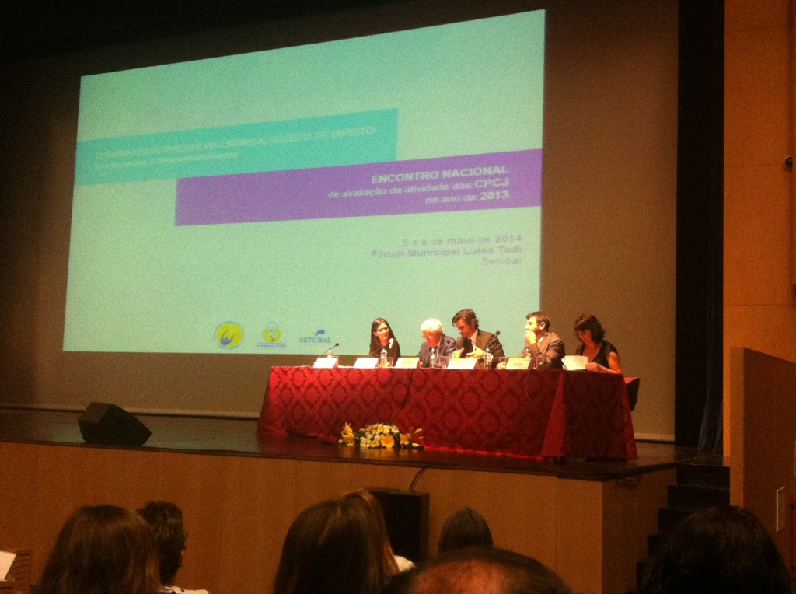

- Participar nas acções de formação e reuniões de trabalho promovidas pela CNPCJ e pelo NACNOR;
- Integrar a Bolsa de Formadores da CNPCJR (Rui Magalhães e Fátima Pereira), após frequência de Curso de Formação de Formadores a ter lugar na Praia Grande em 2015 nos dias 23, 24 e 25 de Fevereiro de 2015;
- Estudar e analisar a realidade do concelho de Mirandela em matéria de infância e juventude, potenciando a análise, reflexão e intervenção dos diferentes intervenientes locais na prevenção primária das situações de risco e perigo, implicando a participação das crianças e jovens desde a concepção à execução de estudos, de projectos e de actividades;
- Potenciar e motivar o Município e outras instituições para o aproveitamento dos recursos do novo quadro comunitário que, no âmbito do Programa Operacional Inclusão Social e Emprego PO ISE, através do eixo 3 – Promover a inclusão social e combater a pobreza e discriminação, prevê várias medidas que poderão ser aproveitadas para potenciar o desenvolvimento de competências em áreas cruciais, também para além do âmbito da CPCJ, mas que podem influenciar e complementar o seu trabalho, tais como: Inserção Socio Profissional da Comunidade Cigana; Projeto de mediadores municipais e interculturais; Promoção do Voluntariado; Promoção da igualdade do género e de oportunidades (inclusão de comunidades marginalizadas, combate à discriminação, à violência doméstica e de género e tráfico de seres humanos); Alargamento da oferta de serviços sociais e de saúde, prestação de cuidados, e de promoção e proteção das crianças (entre outros destaco – Rede local de intervenção social – RLIS ou a qualificação do sistema nacional de intervenção precoce na criança.

OBJETIVO ESTRATÉGICO 6: TORNAR MAIS VISIVEL E CONHECIDA A AÇÃO DA CPCJ DE MIRANDELA

«Só existe o que é comunicado»

- Apresentar publicamente o Plano de Ação da CPCJ de Mirandela;
- Criar um Portal da CPCJ de Mirandela;



- Publicar nos jornais locais a existência e os objectivos da CPCJ de Mirandela;
- Dar a conhecer a existência e os objetivos da CPCJ de Mirandela na Rádio Local através de um spot ou de um Programa com periodicidade mensal;
- Elaborar desdobráveis e panfletos para distribuir, entre outros, pelos docentes e pelos técnicos de saúde;
- Comunicar as actividades desenvolvidas pela CPCJ ao CLAS da Rede Social;


- Organizar acções de sensibilização sobre os Direitos da Criança;
- Realizar ações de informação e sensibilização nas escolas, sobretudo em Torre de D. Chama;
- Organizar o 1º Encontro das CPCJ da CIM-TTM Comunidade Intermunicipal de Terras de Trás-os-Montes) em Mirandela.

OBJETIVO ESTRATÉGICO 7: PROMOVER OS DIREITOS E OS DEVERES DAS CRIANÇAS E FAMÍLIAS E ATUAR AO NÍVEL DA PREVENÇÃO

- Colaborar com os serviços, as instituições e entidades do concelho na realização de acções de sensibilização para a promoção e protecção dos direitos;
- Realizar eventos e acções de divulgação sobre a promoção e protecção dos direitos da criança, valorizando a sua participação;
- Organizar o Mês da Prevenção dos Maus Tratos na Infância (abril);

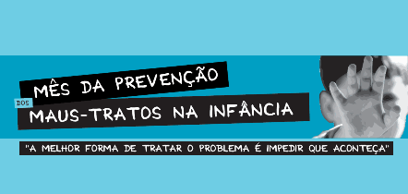

- Comemorar o Dia Internacional da Família (15 de maio);
- Participar na comemoração do Dia Mundial da Criança (1 de junho);
- Comemorar o Dia Internacional da Convenção dos Direitos das Crianças (20 de novembro);
- Realizar acções de sensibilização/formação, qualificadoras da intervenção diagnóstica, para os diferentes profissionais da educação, da saúde, de acção social e instituições da comunidade;
- Dinamizar acções de reflexão sobre a problemática de insucesso escolar, absentismo, e abandono escolar, numa lógica de factores de risco e factores de protecção;



- Definir e divulgar os procedimentos a observar nas situações de risco e perigo, na problemática da negligência, numa perspectiva de identificação e intervenção precoces;

- Organizar encontros interinstitucionais sobre o diagnóstico precoce de situações de risco, procedimentos adequados e recursos a afectar.

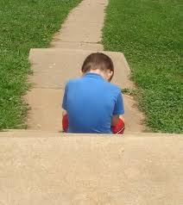

«Não existe revelação mais nítida da alma de uma sociedade do que a forma
como esta trata as suas crianças».

Nelson Mandela

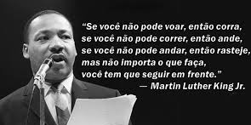

É esta a lição que temos de ensinar às nossas crianças e jovens no itinerário difícil e tortuoso da vida. Há-de haver sempre espaço para amar, para ser amado e para ser feliz!

